2025-2026 BAHAR DÖNEMİ 3. SINIF CİNSEL SAĞLIK VE ÜREME SAĞLIĞI DERSİ ÖĞRENCİ İŞ YÜKÜ ANKET SONUÇLARI

Anket bulguları, Cinsel Sağlık ve Üreme Sağlığı dersi kapsamında öğrencilerin derse oldukça yüksek bir oranda devam ettiğini ortaya koymaktadır. Öğrencilerin büyük bir kısmının ödev ve sunum/seminer hazırlayarak dersin işleyişine aktif katılım gösterdiği, proje hazırlama oranının ise yarıya yakın bir düzeyde olduğu görülmektedir. Bununla birlikte laboratuvar ve atölye çalışmalarına katılımın oldukça düşük seviyede kaldığı anlaşılmaktadır. Ölçme ve değerlendirme sürecinde öğrencilerin özellikle birinci ara sınav ve final sınavlarına yüksek oranda katılım sağladığı ve bu sınavlara hazırlık için mesai harcadığı, ikinci ara sınav ile kısa sınav (quiz) katılımının ise daha sınırlı olduğu göze çarpmaktadır. Ayrıca ders dışı etkinliklere katılım düşük olsa da, öğrencilerin büyük çoğunluğunun ders için kütüphane veya internette araştırma yapması, öğrenme sürecinin bireysel araştırmalar yoluyla desteklendiğini göstermektedir.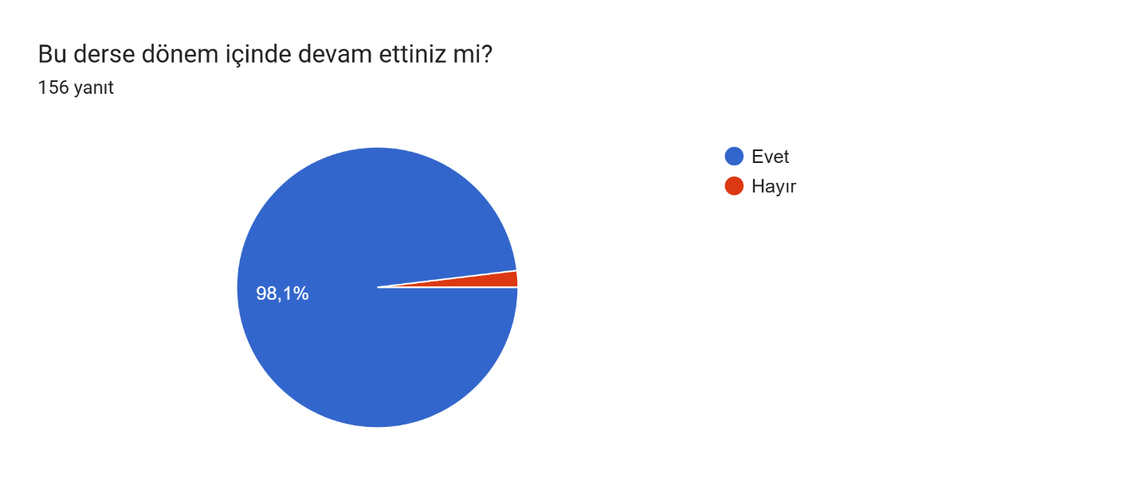
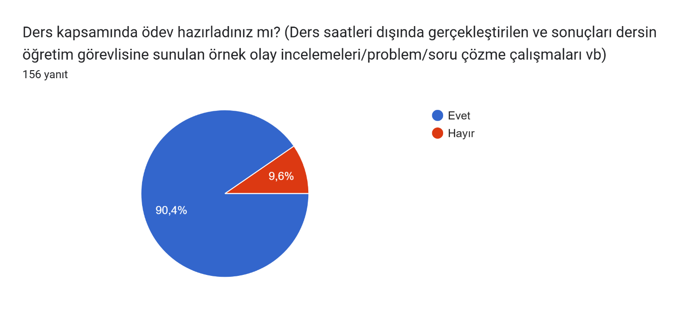
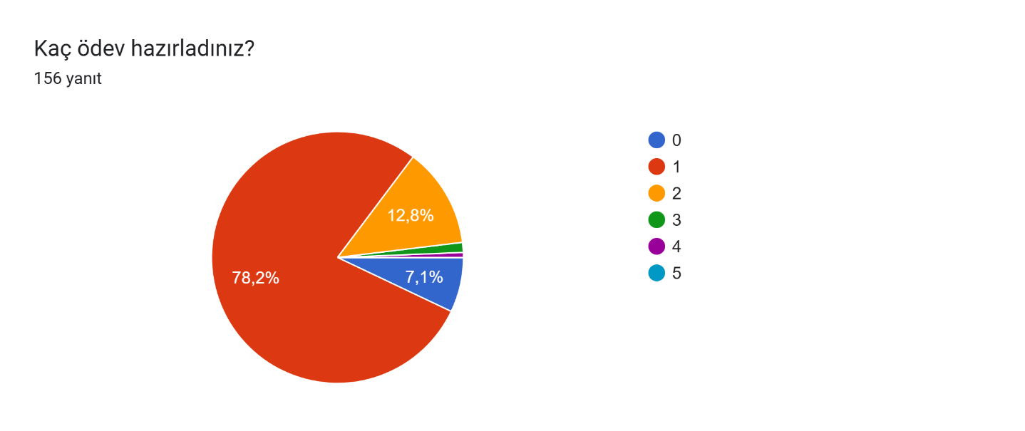
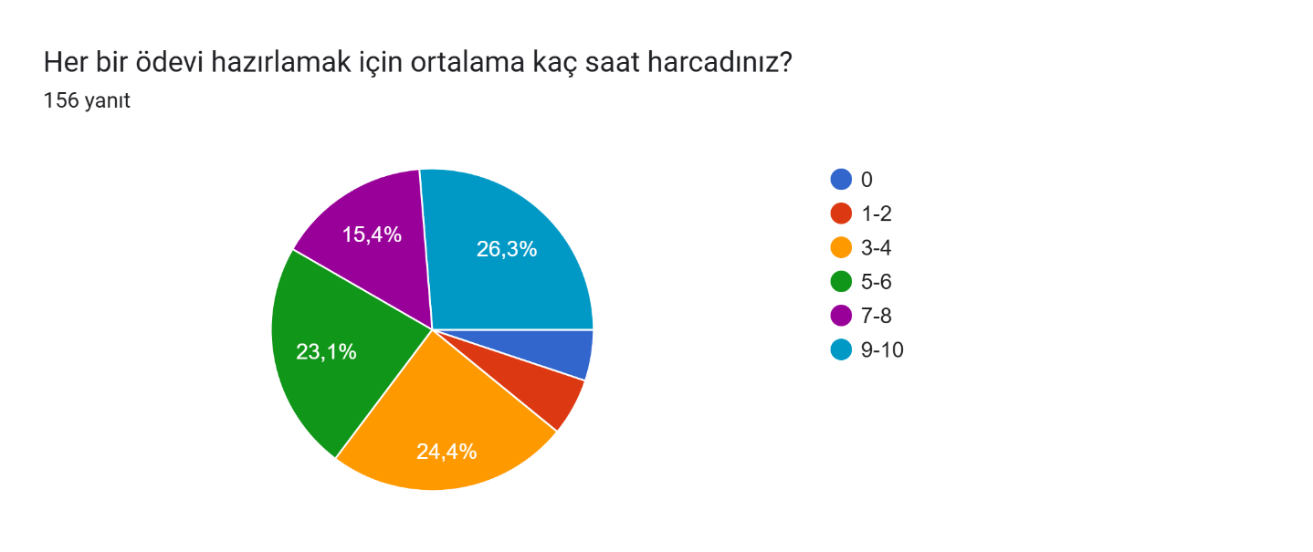
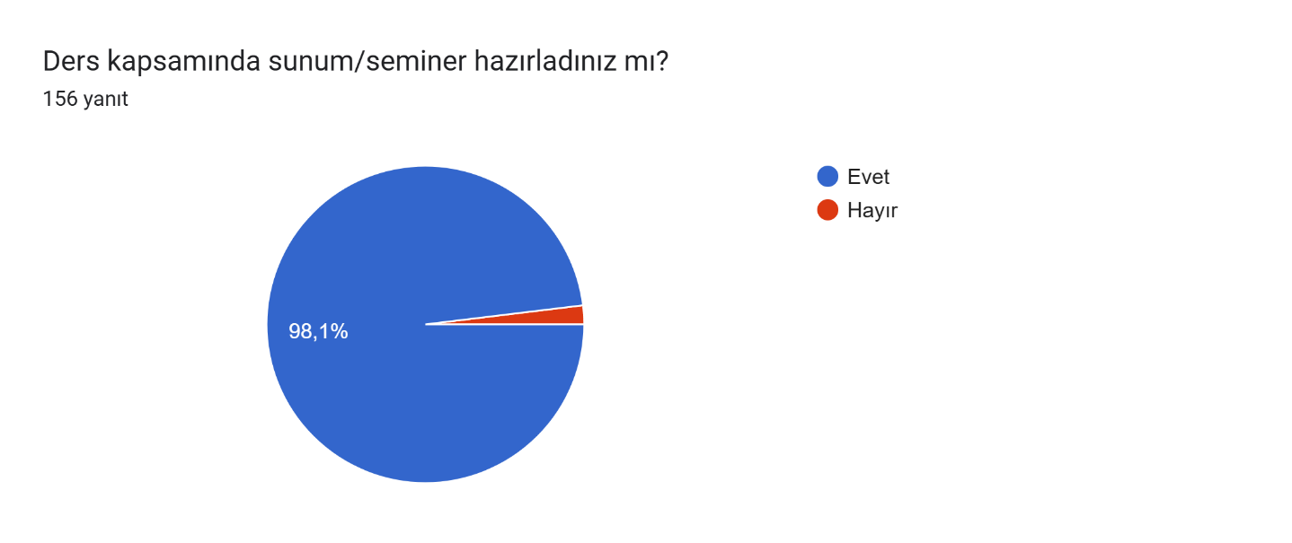

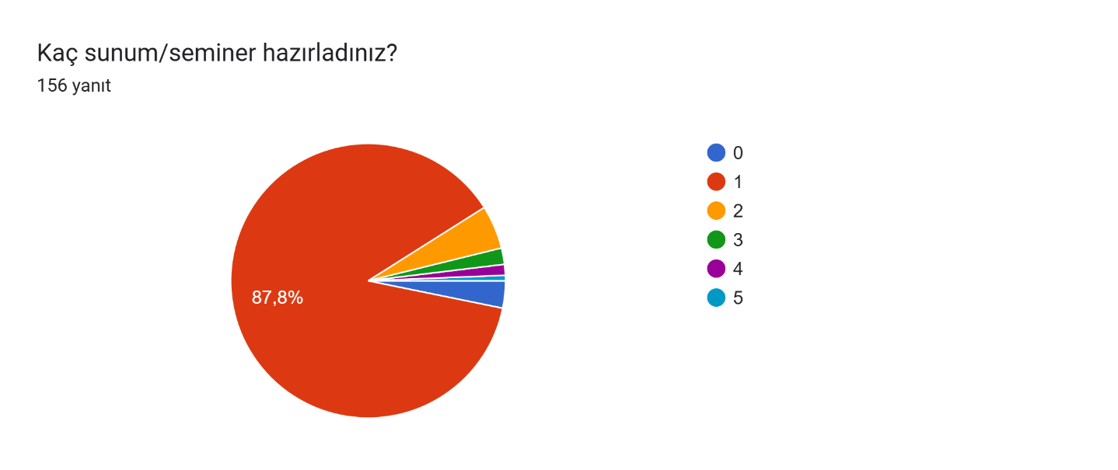
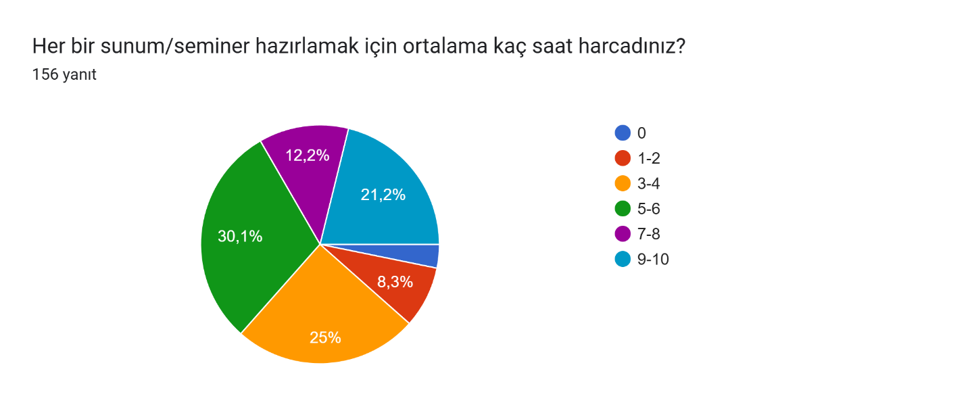
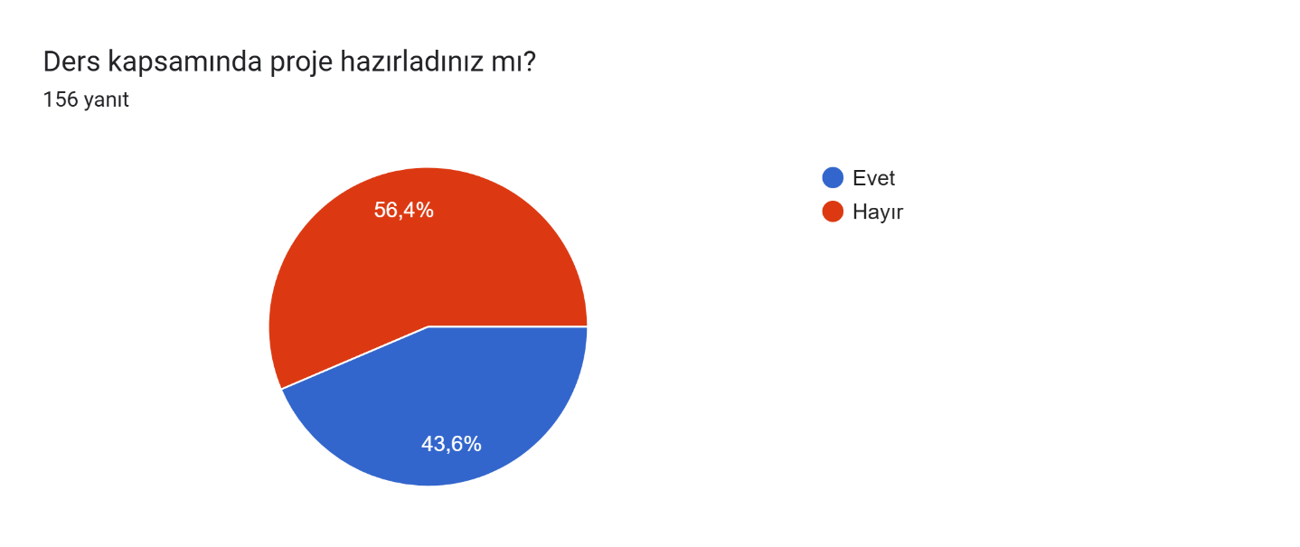

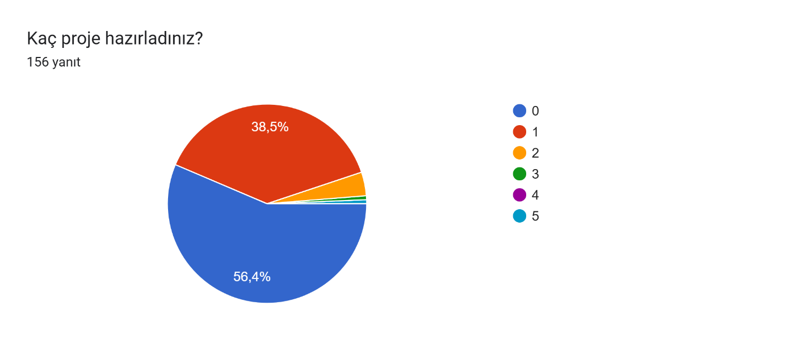
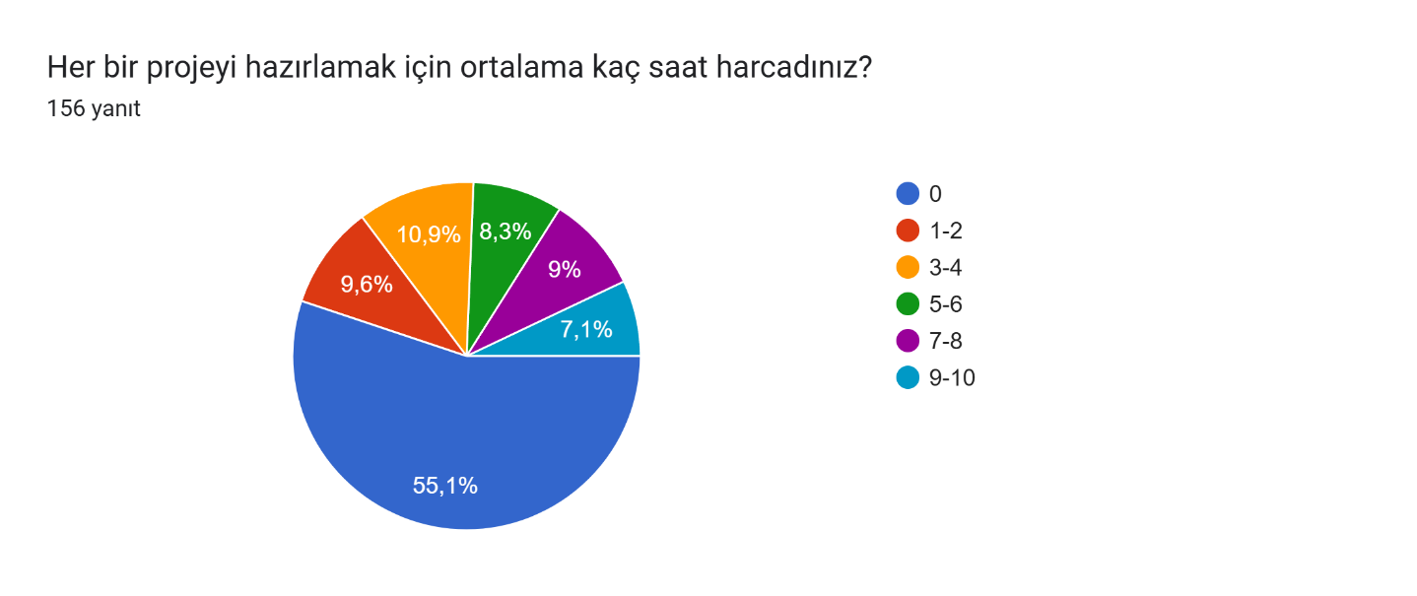
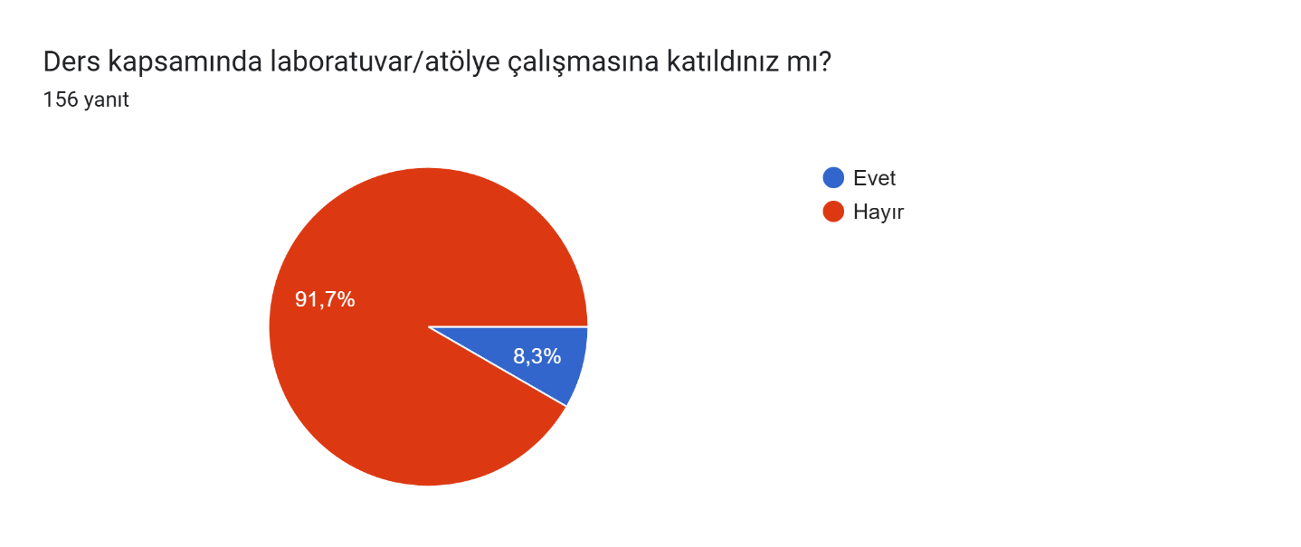

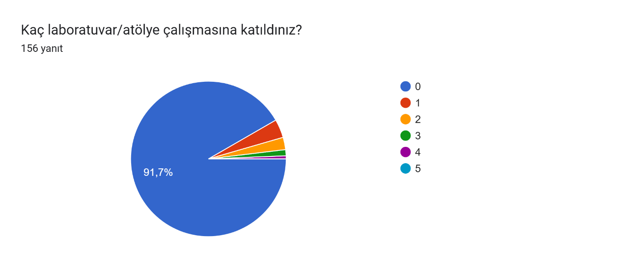
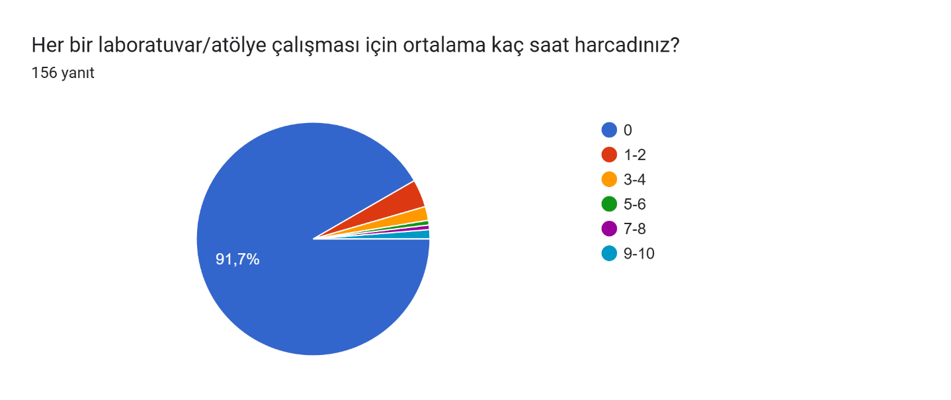
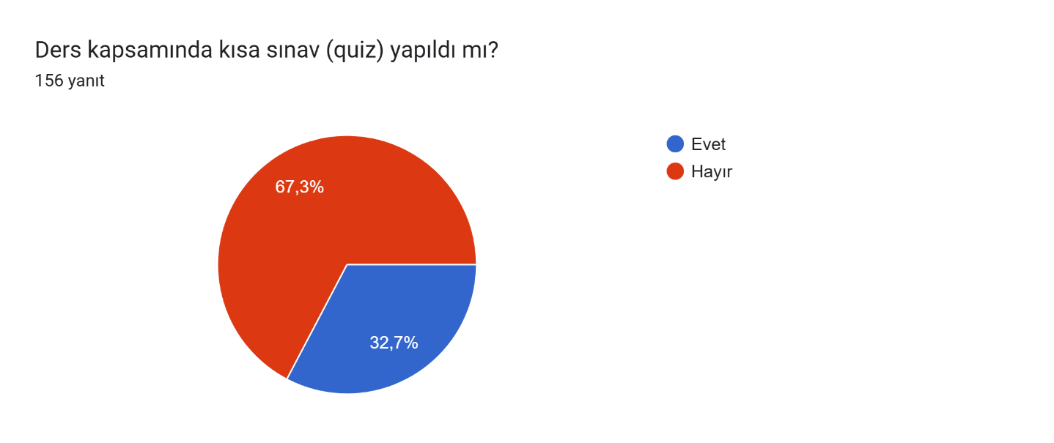

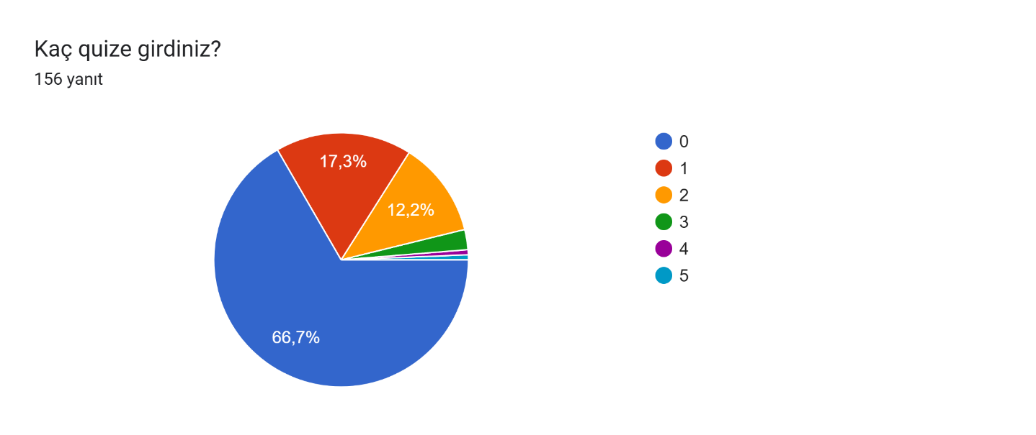
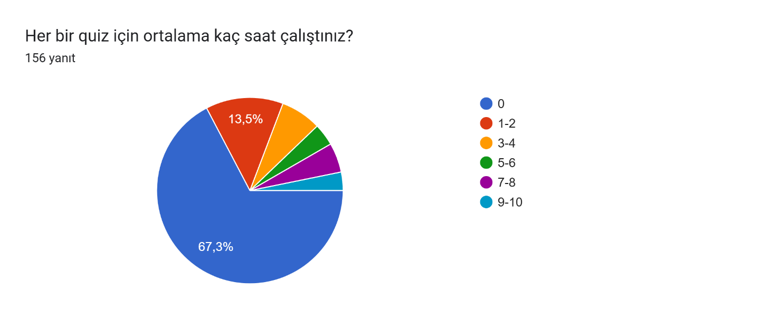
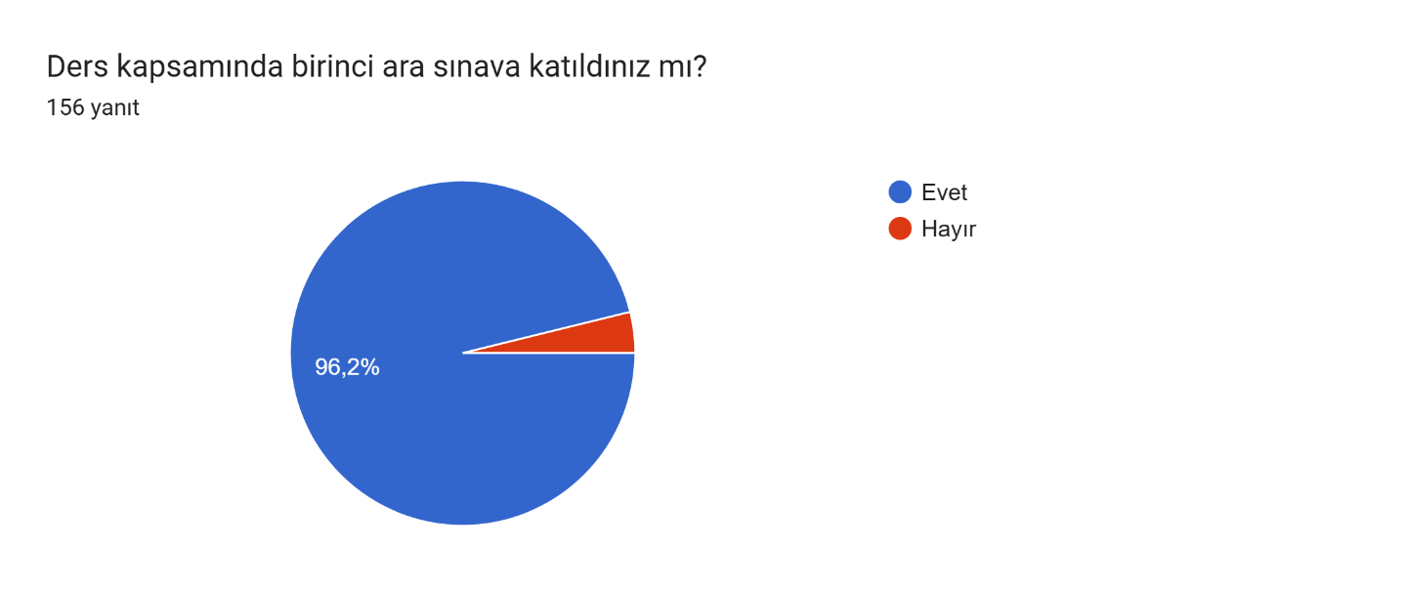

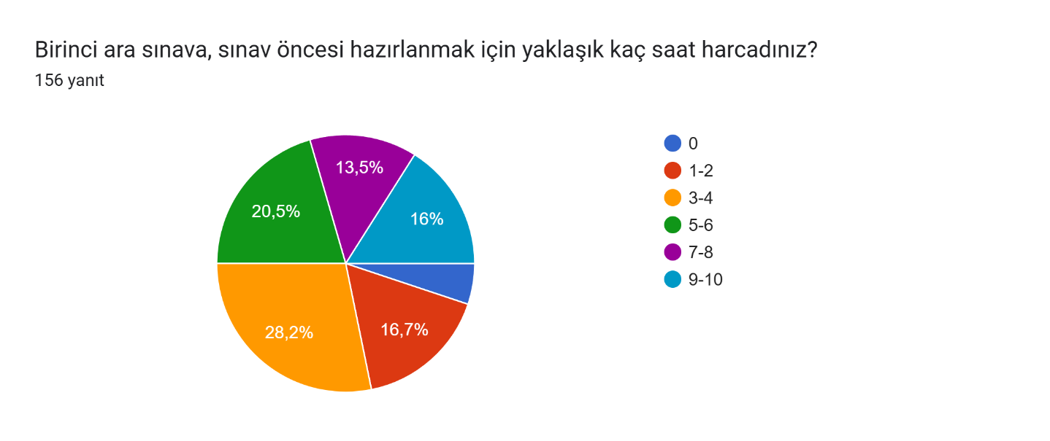
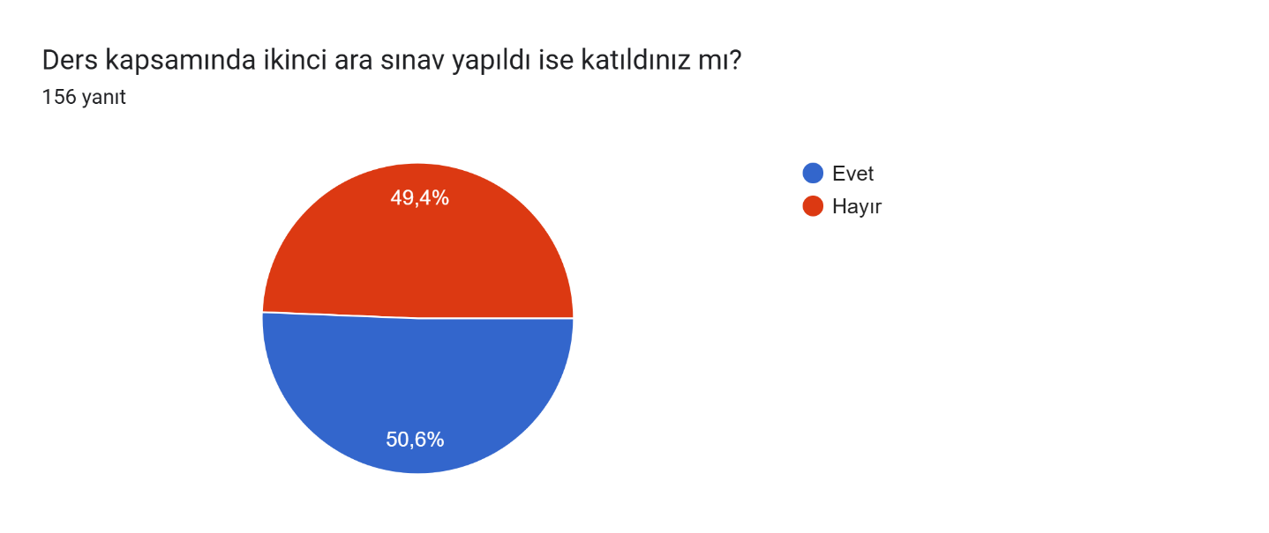
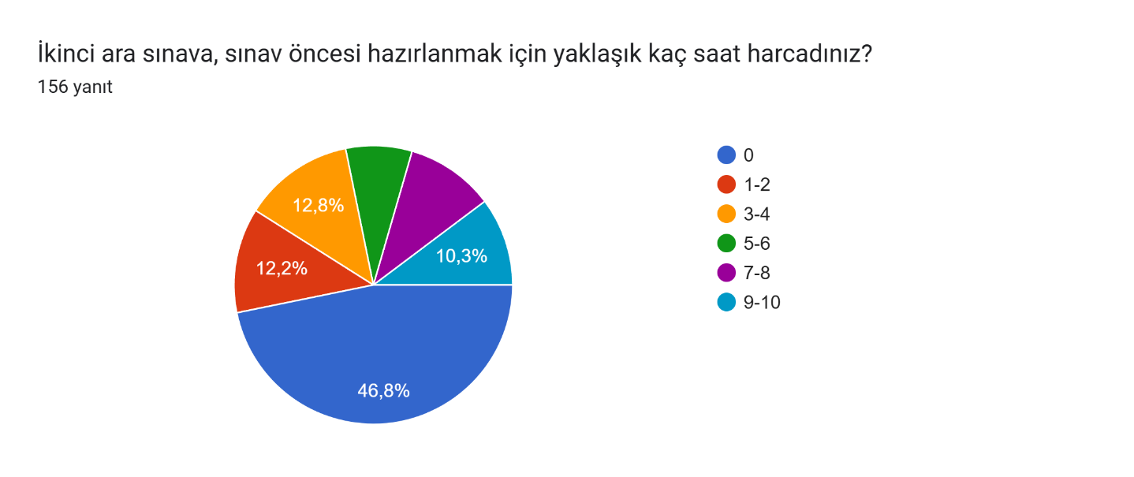
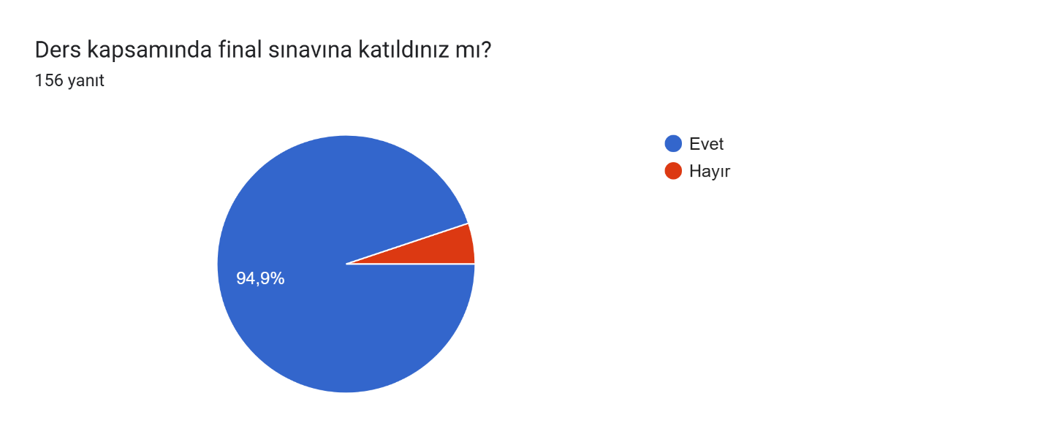
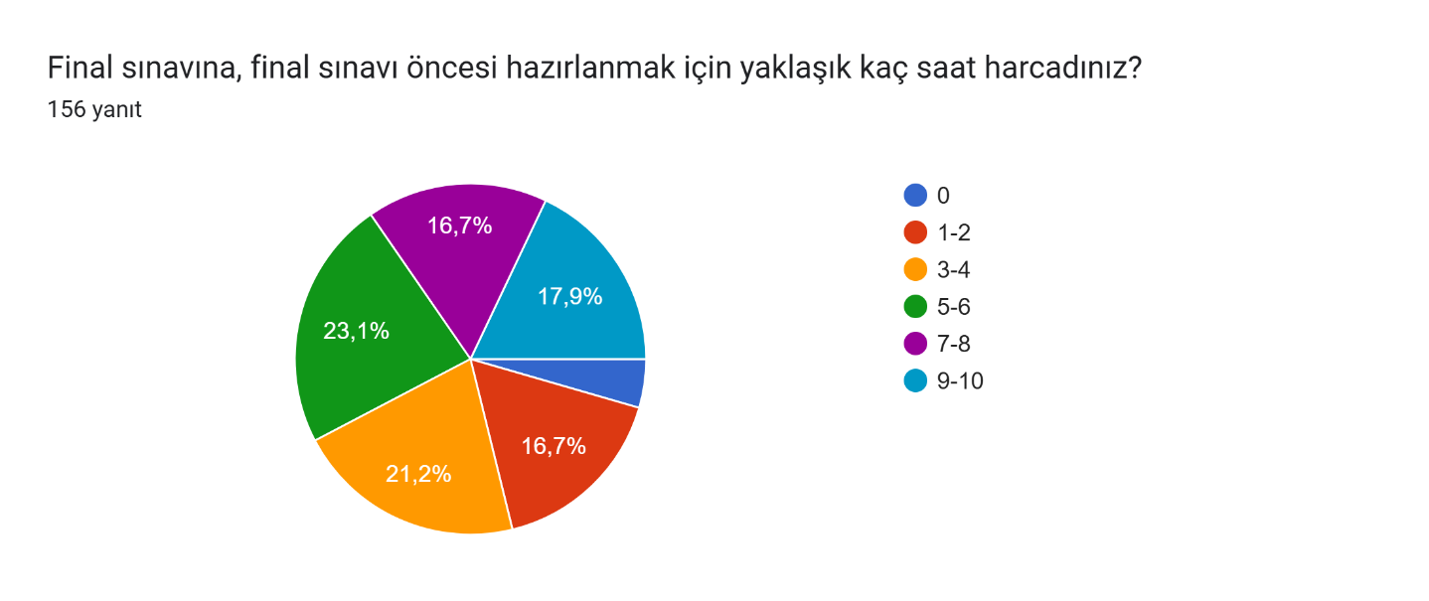
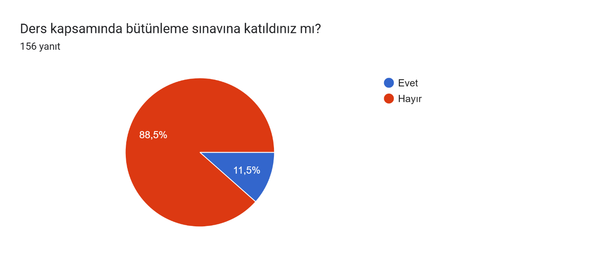

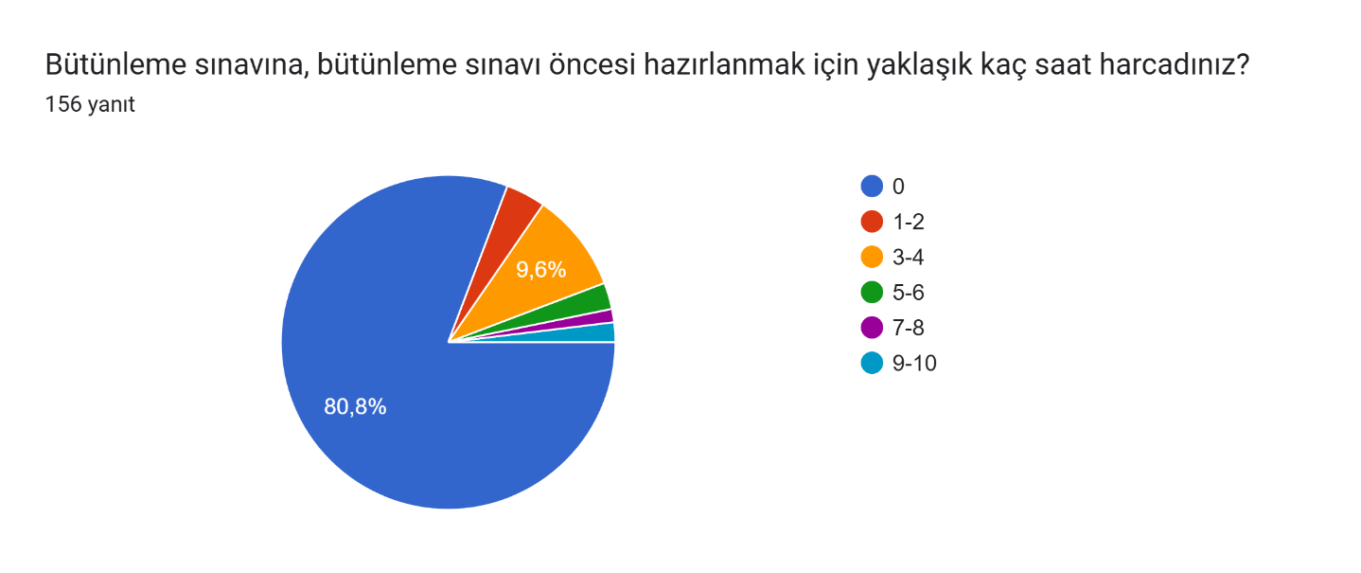
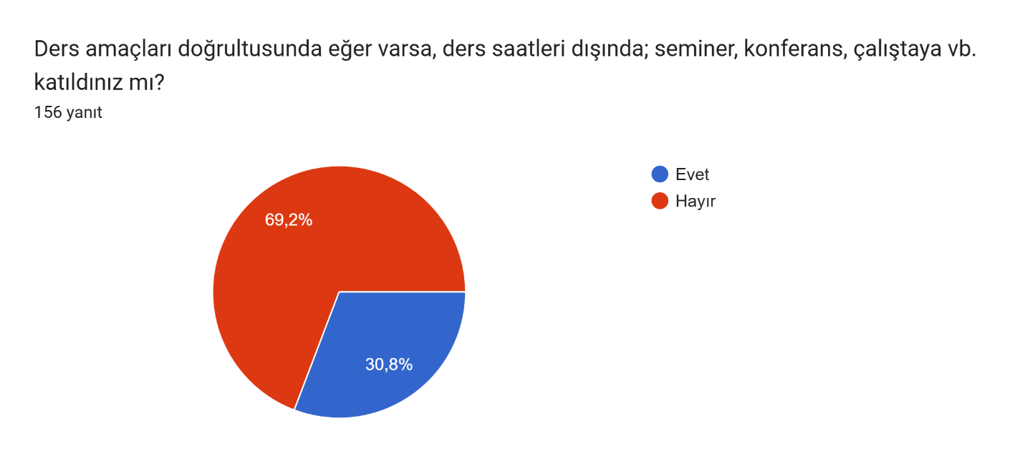
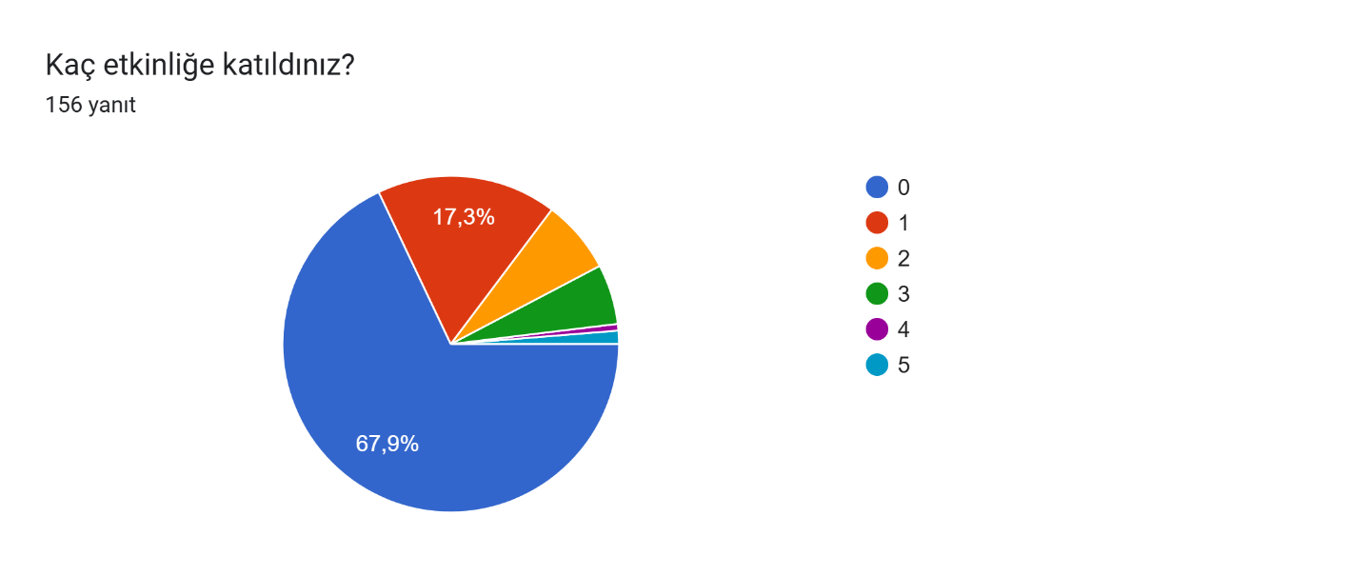
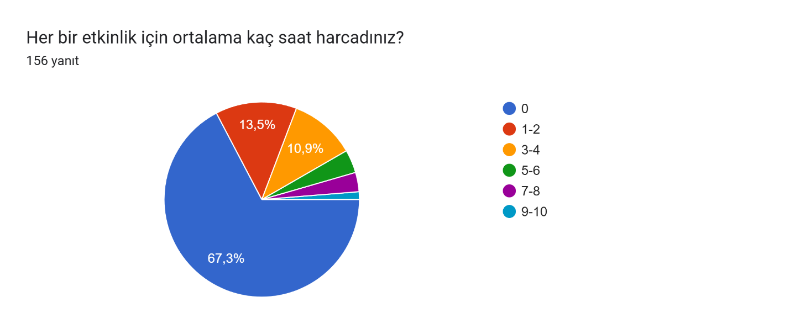
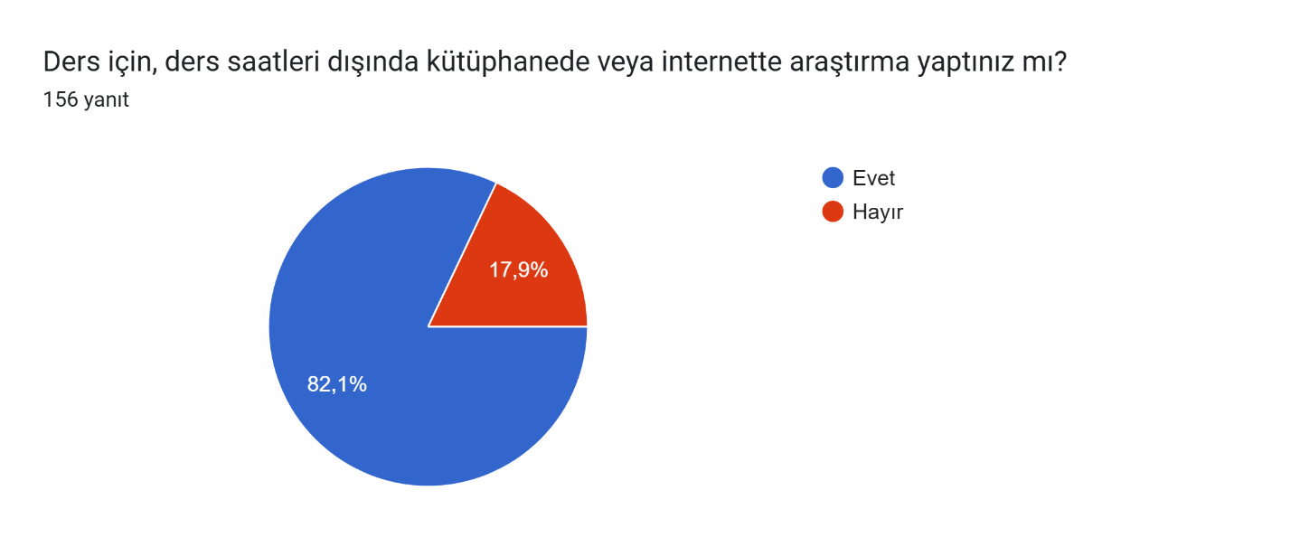
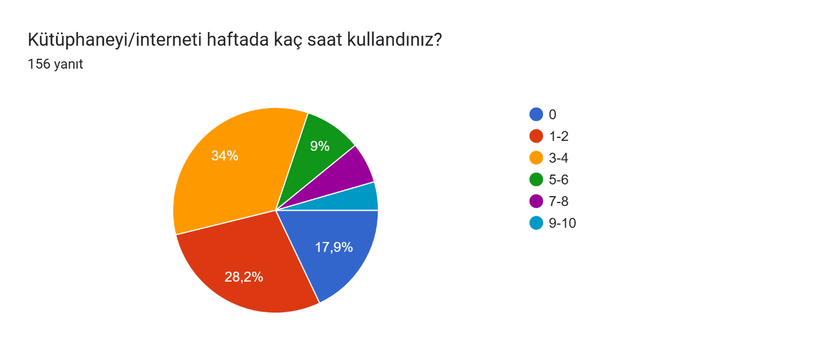

Genel Değerlendirme ve Yorum
Cinsel Sağlık ve Üreme Sağlığı dersi, öğrencilerin düzenli olarak katılım sağladığı; ödev ve sunum/seminer görevleriyle sürece aktif olarak dahil olduğu bir yapı sunmuştur. Ders kapsamında gerçekleştirilen laboratuvar uygulamaları kısıtlı kalsa da öğrencilerin teorik altyapıyı ağırlıklı olarak araştırmalar, ödevler ve sunumlarla desteklediği görülmektedir. Ara sınavlar ile final döneminde harcanan çalışma saatleri ve kütüphane/internet kullanımının yaygınlığı, dersin araştırma ve bilgi edinmeye dayalı boyutunun ön planda olduğuna işaret etmektedir. Öğrencilerin çok büyük bir kısmının bütünleme sınavına girmemiş olması, dönem içi ve sonu başarı düzeyinin genel itibarıyla sağlandığını düşündürmektedir. Genel olarak bu ders, öğrencilerin araştırma yapmaya teşvik edildiği, kısıtlı laboratuvar pratiklerine karşın ödev ve sunum görevleriyle desteklenen, aktif katılımın yüksek olduğu dengeli bir öğrenci iş yüküne sahip akademik bir süreç sergilemektedir.

